Технології програмування

Лабораторна робота №1

**Списки. Словники. Кортежі**

**Мета роботи**: Використовуючи теоретичне підґрунтя про складні структури даних Списки, Словники Кортежі, та використовуючи існуючий код, доробити програму додавши функціонал, що буде вказано в завданні до лабораторної роботи.

**Завдання до лабораторної роботи**

Реалізувати **відсортований** телефонний довідник студентів групи.

Для виконання задання надано частину готового функціоналу, яка розміщена в одній директорії з завданням до лабораторної роботи та має назву **lab_01.py.**

Частина готового функціоналу реалізує безкінечний цикл запитів до користувача. Типи запитів: додати нового студента, змінити данні про існуючого студента, видалити запис, роздрукувати всю таблицю та вихід із програми. Реалізован функціонал додавання нового запису та видалення існуючого. Всі дії відбуваються з **відсортованим** списком студентів.

Перед виконанням роботи слід ознайомитись з існуючим функціоналом.

Необхідно розширити відомості про студента до 4х полів. На даний час використовується лише два поля (name та phone).

**Хід роботи**

**Текст програми**

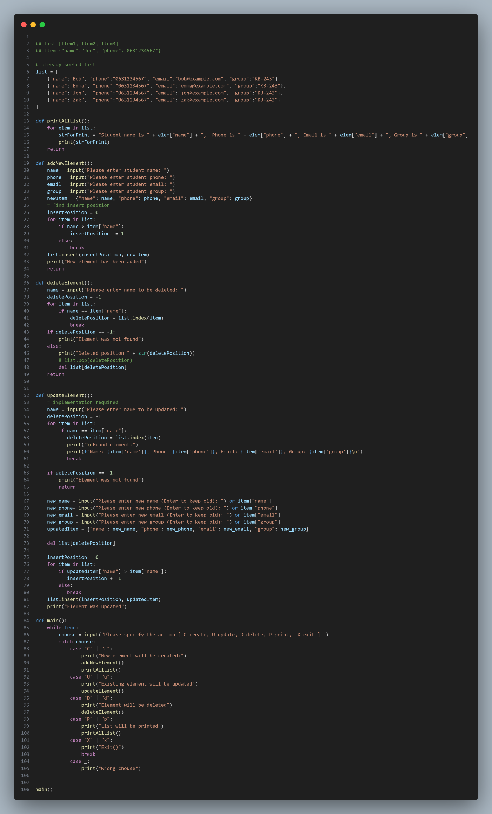

**Висновок:** під час виконання цієї лабораторної роботи я реалізував відсортований телефонний довідник студентів групи, додавши до наявного коду, який має назву lab_01.py, ще два поля, а саме – групу та електронну пошту студентів, а також дописав функцію для оновлення даних студента.